Podręcznik użytkownika wagi cyfrowej
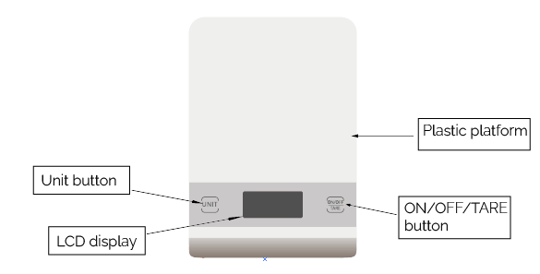
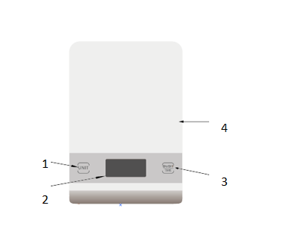
1.Przycisk wyboru jednostki ważącej
2.Wyświetlacz LCD elektroniczny
3.Włącznik/wyłącznik. Przycisk tarowania wagi.
4. Plastikowa powierzchnia do ważenia.

Informacje dotyczące pielęgnacji produktu
-Należy pamiętać, że plastik jest delikatny i należy się z nim obchodzić ostrożnie
-Do czyszczenia używaj mokrej szmatki tylko wtedy, gdy powierzchnia jest zabrudzona.

Specyfikacja techniczna
-Baterie: 2x 1,5 V AAA
-Zakres temperatury: -20 °C -60 °C
-Wymiary: 23 x 16 x 1,7 cm

Problemy
-Na wyświetlaczu jest wyświetlany komunikat "Err" oznacza, że waga jest przeładowana. Pls usunąć nadwagę.
-Na wyświetlaczu "Lo" oznacza, że baterie nie mają wystarczającej mocy. Pls wymienić baterię.
-Wyświetlacz pokazuje znak "" oznaczający niestabilną wagę na wadze podczas włączania. Pls usunąć ten ciężar.
-Wyświetlacz pokazuje "" oznacza, że waga przekracza 5 kg na wadze przed włączeniem. Pls usunąć ten ciężar.

Funkcje
-Jednostka miary: g-lb: oz-fl: oz-ml
-Pojemność: 5kg
-Podział:1g
-Waga wyłącza się automatycznie po 2 minutach
-Wskaźnik przeciążenia
-Wskaźnik niskiego poboru mocy

Zasilanie
-Naciśnij przycisk "ON/OFF/TARE"
-Po kilku sekundach na ekranie pojawią się jednostki miary.

Zmiana jednostek ważących
-Możesz zmienić jednostkę miary, naciskając przycisk "UNIT"

Instrukcja obsługi
-Umieść wagę na płaskiej i równej powierzchni
-Naciśnij przycisk "ON / OFF / TARE", aby włączyć wagę
-Umieść przedmioty, które muszą być ważone na wadze
-Obserwuj wagę na wyświetlaczu LCD

Ważenie tary
-Umieść wagę na płaskiej i równej powierzchni
-Naciśnij przycisk "ON / OFF / TARE", aby włączyć wagę
-Umieść pusty pojemnik na wadze i poczekaj, aż wyświetlacz się ustabilizuje
-Naciśnij przycisk "ON / OFF / TARE", a gdy pojawi się 0, możesz dodać elementy do kontenera.
-Obserwuj wagę na wyświetlaczu LCD

Ręczne wyłączanie
-Naciśnij i przytrzymaj przycisk "ON/OFF/TARE", aż wyświetlacz się wyczyści.

